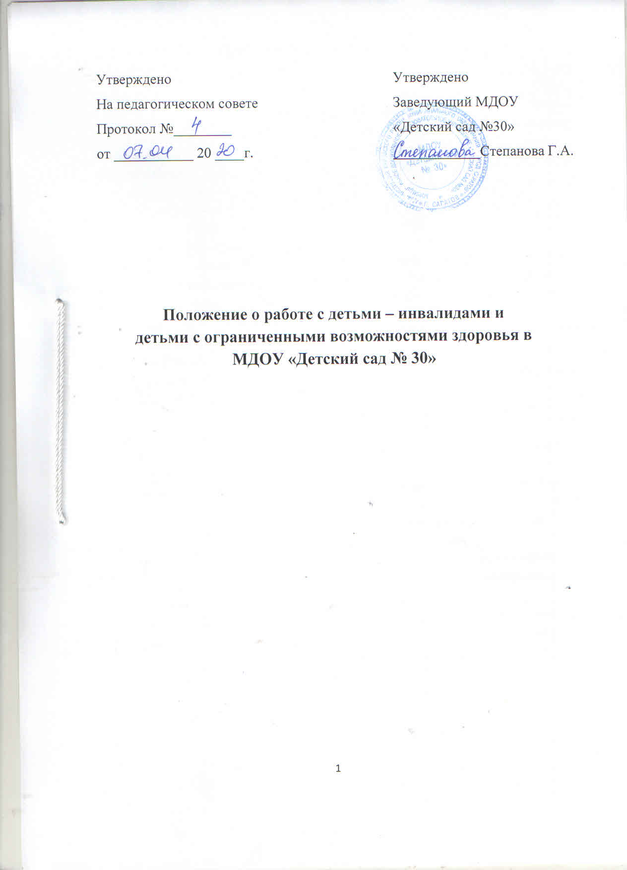

Общие положения
1.1. Настоящее Положение регламентирует обеспечение доступности качественного образования, его индивидуализацию и дифференциацию, систематическое повышение уровня профессиональной компетентности педагогов, а также создание условий для достижения нового современного качества дошкольного образования в МДОУ «Детский сад № 30».
1.2. Настоящее Положение разработано в соответствии с нормативно правовыми документами:
- Специальный доклад Уполномоченного по правам человека в РФ от 10 мая 2006 г. "О соблюдении прав детей-инвалидов в Российской Федерации". -Федеральный закон от 24 ноября 1995 г. №181"О социальной защите инвалидов в Российской Федерации".
-Федеральный закон от 24 июля 1998 г. N 124 "Об основных гарантиях прав ребенка в Российской Федерации".
-Федеральный закон № 273-ФЗ от 29 декабря 2012 года «Закон об образовании в Российской Федерации».
1.3. Настоящее Положение призвано помочь педагогам организовать обучение детей- инвалидов и детей с ОВЗ в ДОУ.
1.4. Дети с проблемами в развитии имеют равные со всеми права на образование (Конституция РФ).
1.5. Для детей-инвалидов и детей с ограниченными возможностями здоровья может быть организовано интегрированное обучение в ДОУ путем совместного обучения и воспитания детей с ограниченными возможностями здоровья и детей, не имеющих таких ограничений в одной группе.
1.6. Дети с ограниченными возможностями здоровья и дети-инвалиды должны обеспечиваться медико-социальным сопровождением и специальными условиями для обучения в ДОУ.
1.7. Дети с ограниченными возможностями здоровья принимаются на обучение по адаптированной образовательной программе дошкольного образования только с согласия родителей (законных представителей) и на основании рекомендаций психолого-медико-педагогической комиссии.
1.8. Образовательная деятельность детей-инвалидов организуется по индивидуальному учебному плану.
1.9. ДОУ обязано обеспечить необходимые условия для организации коррекционной работы, в группах по присмотру и уходу за детьми – условия, учитывающие особенности их психофизического развития.
  - ДОУ обеспечивает психолого-педагогическое сопровождение ребенка с ограниченными возможностями здоровья и ребёнка-инвалида на протяжении всего периода его обучения.
  - С целью обеспечения диагностико-коррекционного психолого-медикопедагогического сопровождения обучающихся с ОВЗ в ДОУ организуется работа психолого-медико-педагогического консилиума.
  - Комплексное сопровождение детей с особыми образовательными потребностями в условиях ДОУ осуществляют специалисты ДОУ, воспитатели.
  - Воспитатели, работающие с детьми с особыми образовательными потребностями, проводят систематическое углубленное изучение детей с целью выявления их индивидуальных особенностей и определения направлений развивающей работы, фиксируют динамику развития, ведут учет освоения ими общеобразовательных программ, совместно со специалистами, заполняют на них карты сопровождения. Текущие и этапные результаты адаптации, продвижения в развитии и личностном росте обучающихся, формирования навыков образовательной деятельности, освоения программ, показатели функционального состояния их здоровья фиксируются в карте сопровождения ребёнка.

Общие принципы и правила работы
2.1. Индивидуальный подход к каждому обучающемуся.
2.2. Предотвращение наступления утомления, используя для этого разнообразные средства (чередование умственной и практической деятельности, преподнесение материала небольшими дозами, использование интересного красочного дидактического материала и средств наглядности).
2.3. Использование методов, активизирующих познавательную деятельность обучающегося, развивающих их устную речь и формирующих необходимые навыки.
2.4. Проявление педагогического такта. Постоянное поощрение за малейшие успехи, своевременная и тактическая помощь каждому ребёнку, развитие в нём веры в собственные силы и возможности.
2.5. Эффективными приемами коррекционного воздействия на эмоциональную и познавательную сферу детей с отклонениями в развитии являются:
- игровые ситуации;
- дидактические игры, которые связаны с поиском видовых и родовых признаков предметов;
- игровые тренинги, способствующие развитию умения общаться с другими; • психогимнастика и релаксация, позволяющие снять мышечные спазмы и зажимы, особенно в области лица и кистей рук.

3.Участники образовательного процесса
3.1. Участники образовательного процесса: педагогические работники, родители и обучающиеся.
3.2. Родители (законные представители) имеют право:
- защищать законные права ребенка;
- обращаться для разрешения конфликтных ситуаций к администрации ДОУ.
3.3. Обучающийся имеет право:
- на уважение человеческого достоинства;
- на моральное поощрение за успехи;
3.4. Педагогический работник имеет права, предусмотренные Федеральным законом «Об образовании в РФ».

4.Порядок управления
Заведующий осуществляет общее руководство воспитанием и обучением детей с ОВЗ, координирует деятельность коллектива детского сада и специалистов системы здравоохранения на основании заключаемого ежегодно договора, осуществляет систематический контроль эффективности работы.

